中塞友谊之花在冬日盛开——记2013年于塞尔维亚梅特加仑德大学举行的21世纪中国高等教育展

2013年12月5日在塞尔维亚梅特加仑德大学（Megatrend University）成功举行了21世纪中国高等教育展。
本次教育展由中国驻塞尔维亚使馆教育组与梅特加仑德大学联合承办。中方教育代表团成员有来自北京大学、北京航空航天大学、上海大学、东南大学、中国教育国际交流协会等13所大学和教育机构的代表。中国驻塞使馆大使张万学、中国驻塞使馆教育组主任孙新泉以及塞尔维亚教育科学技术发展部部长Tomislav Jovanovic、梅特加仑德大学校长Mica Jovanovic等出席了此次盛会。
首先进行的开幕式由梅特加仑德大学中国中心主任Katarina Zakic及Natasa Kostic博士联合主持。在中国中心学习汉语的学生们和汉语老师一同演唱了中国国歌和塞国国歌，铿锵有力的节奏，清晰标准的发音，让大家非常惊喜。

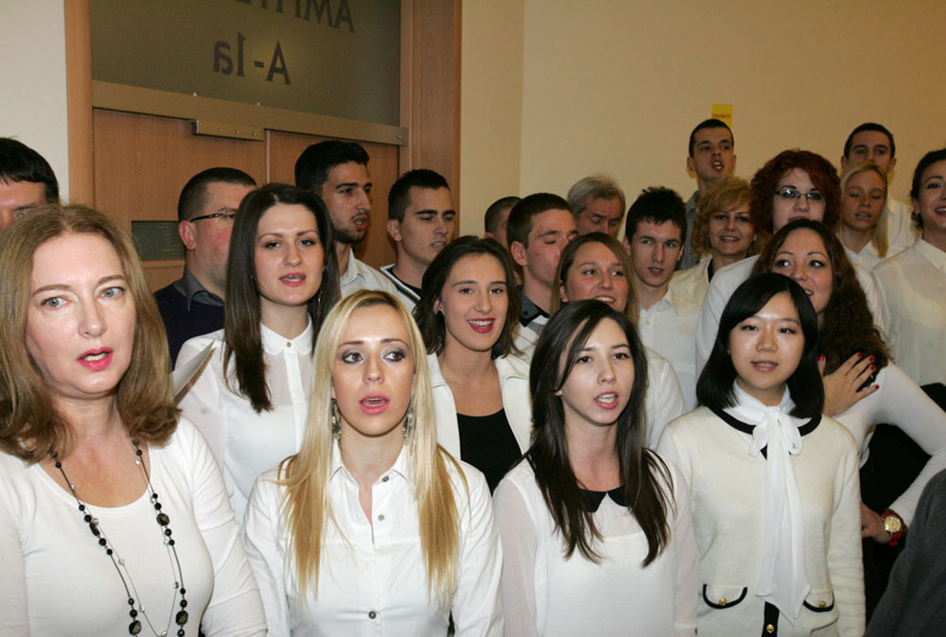
（注：汉语教师易树与中国中心学生一起演唱国歌）
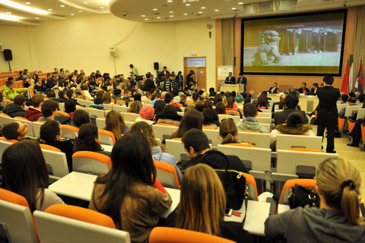
（注：开幕式会场）

演唱完毕，全场嘉宾起立，会场爆发出经久不息的掌声。大家都初步领略了中国中心在汉语教学上的成果。之后梅特加仑德大学校长致辞，很高兴学生们对中国文化和汉语有如此浓厚的兴趣，很荣幸与中国驻塞使馆有长期深厚的友谊和合作，希望有更多机会在梅特加仑德大学听到中国国歌的奏响。紧接着，中国驻塞使馆张万学大使致辞，希望此次高等教育展能为中塞在高等教育上的合作带来新的机遇，吸引更多的塞国学生到中国深造。
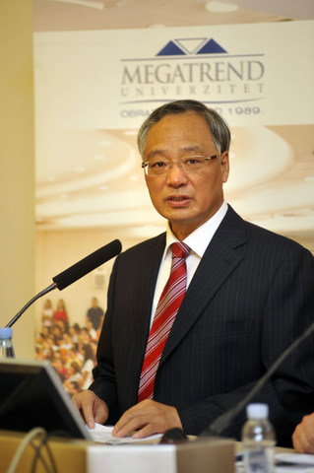（注：中国驻塞使馆大使张万学致辞）
随后此次教育团团长，东南大学副校长刘京南教授发言。开幕式拉开了此次高等教育展的序幕。
学生们涌向各大学的展台，积极与老师交流，了解留学中国的各项事宜，其中也不乏有已经工作，专程前来了解的人士。他们都表露出渴望去中国看看，进行深造的向往。各展台的宣传资料在短时间内就发放完毕。
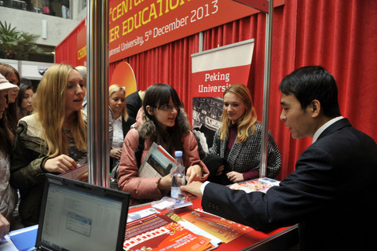
（注：塞国学生在向北京大学老师咨询留学事宜）
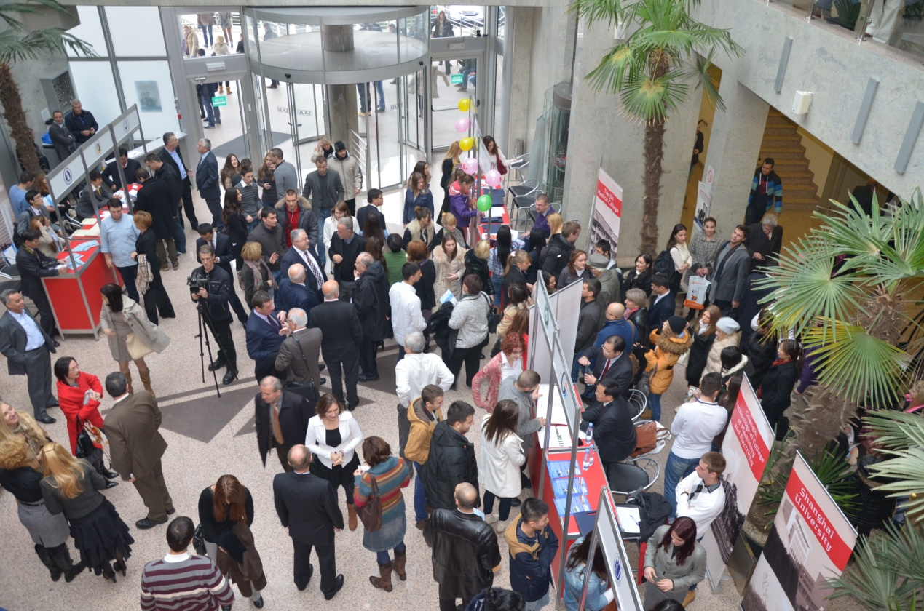
（注：教育展会场一角）

其后的圆桌会议上，各高校的老师们畅所欲言，就如何在高等教育领域促进中塞关系提出自己的看法，场面轻松而活跃，大大拉近了中塞教育人士的关系。
在随后的签约仪式上，中国高校与塞尔维亚高校签署了建立合作关系的协议，并纷纷互赠礼物。
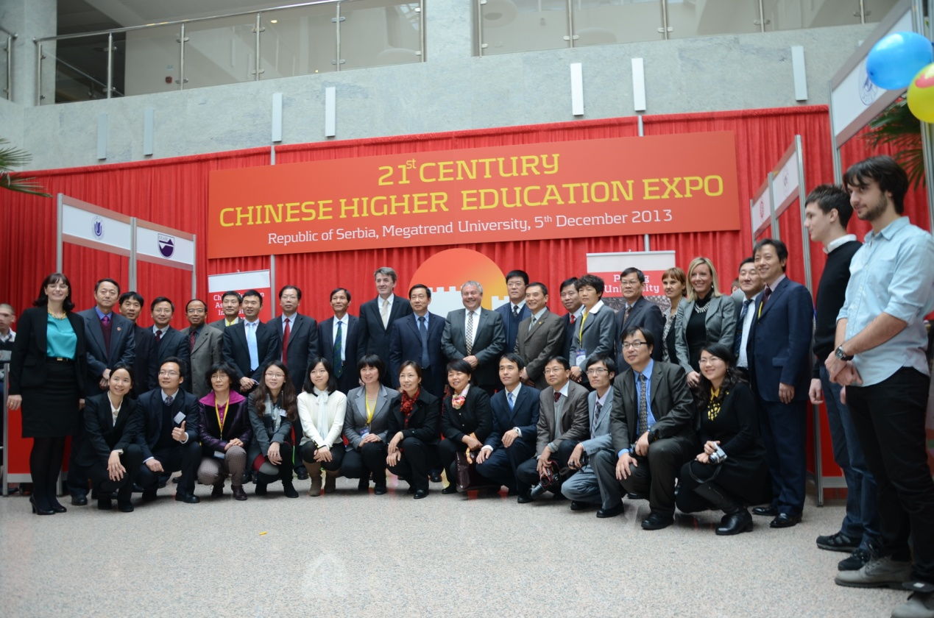
（注：全体合影）
最后，参展的中国代表们来到梅特加仑德大学的中国中心进行参观，了解了该校的汉语开展情况和在短时间内取得的成果。梅特加仑德大学中国中心于2012年成立至今，短短一年内积极与中国驻塞使馆合作，举行了多次中国文化宣传活动，面向社会进行免费的汉语教学，推动了塞国汉语教学的推广。
本次在梅特加仑德大学开展的中国高等教育展顺利落下帷幕。但是中塞在高等教育领域的沟通合作则不会停止，会走得更深更远。有更多的塞国学生认识中国，喜欢中国文化，学习汉语。中塞友谊之花，在这个寒冬盛开得越发动人。

笔者:易树

Pogledajte članak i na adresi:
http://www.hanban.edu.cn/article/2013-12/12/content_518299.htm

